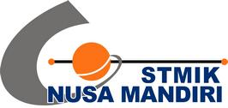

**PROGRAM KREATIVITAS MAHASISWA**

**PEMANFAATAN TEKNOLOGI SOSIAL MEDIA SEBAGAI SARANA PENGEMBANGAN BISNIS**

**BIDANG KEGIATAN**

**PKM TEKNOLOGI (PKMT)**

**Diusulkan Oleh:**

Heri Setiyawan (11121001)

Dede Hendrik Mulyana (11120670)

Agus Wibowo (11121005)

Yuyun Wahyudi (11120728)

**NUSAMANDIRI**

**2013**